K33 Research：为什么说 Telegram 是加密采用的“摇篮”？

作者：David Zimmerman，K33 Research；编译：比推 BitpushNews Mary Liu

如果你去旁听任何一个加密播客或会议，都会听到加密「原住民」谈论即将问世的「杀手级」应用，即一个可以大杀四方、一炮而红的加密采用工具。

但如果已经有了呢？我们认为，Telegram 和少数独立开发者在让大众加入加密货币方面取得的进展，比自 2014 年以来涌入该领域的 1000 亿美元风险投资还要大。

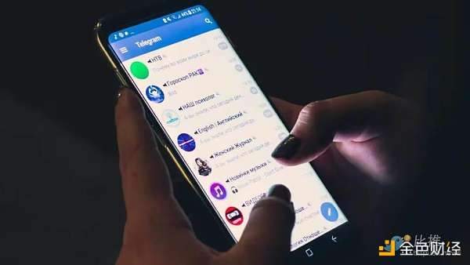

加密货币的采用受到以下因素的阻碍：(i) 用户体验差、(ii) 实际效用有限以及 (iii) 分发糟糕。通过支持和集成开放网络 (TON)，Telegram 正在解决所有这些问题，甚至更多。

## 从加密货币爱好者的角度来看

加密货币在其早期发展过程中以及直到最近，都专注于小众技术开发，主要服务于加密货币投机者，缺乏现实世界的实用性。随着现货 ETF 的出现以及贝莱德等公司开设专注于资产代币化的基金，现在是进化的时候了。

Telegram 结合了其拥有 8 亿月活跃用户的消息应用程序、为 TON 加密货币采用提供轨道的区块链以及名为 Wallet 的原生钱包机器人。许多加密宣传语都模糊地浪漫化了「融合 Web2 和 Web3」的概念，而 Telegram 实际上正在这样做。

通过这种组合，Telegram 解决了阻碍加密货币发展的三个核心问题。

在我看来，稳定币是加密货币迄今为止最伟大的产品。自 4 月以来，随着 TON 上原生 USDT 的出现，P2P 价值的无缝转移成为现实。用户可以像在 WhatsApp 上发送消息一样轻松地向朋友发送加密货币。这比 Venmo 或 Revolut 等新银行的用户体验更流畅，并且比传统银行领先数光年。

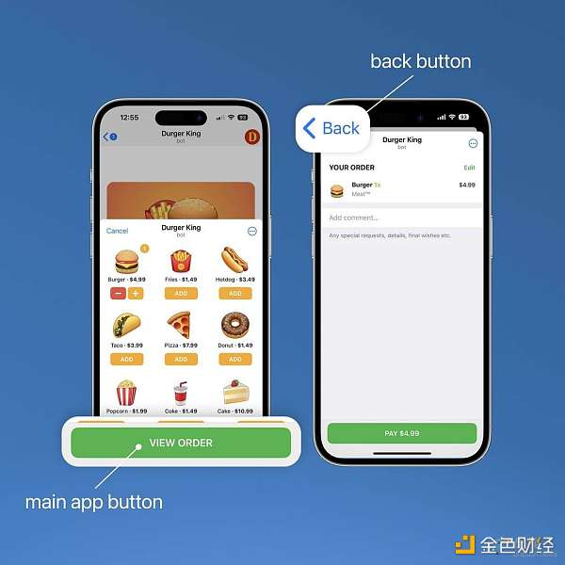

然而，吸引数亿人加入加密货币的机会很可能来自 Telegram 的 Mini Apps——一个供企业构建和部署加密友好型应用的开放平台。这将使加密团队能够将他们的产品分发给非加密原生用户，而最终用户不一定知道他们正在使用加密产品——无论是有趣的手机游戏还是 DeFi 协议。

## 从加密原生者的角度来看

Telegram 早已巩固了其在加密货币领域的地位。它是加密货币原住民用来保持联系或分享想法的热门平台，通常是新加密货币项目与其 X 帐户一起建立的第一个社交媒体渠道。

最近，对于链上交易者来说，事情已经变得不止于此。新一代 Telegram 交易机器人永远改变了加密货币的用户体验，甚至可能永远改变了链上交易。

只需一个命令，买入 / 卖出、设置限价订单、扫描新项目、抢占新发布以及复制「聪明钱」交易，所有这些都变得简单。

有了 Telegram 机器人，我彻底摆脱了链上交易最令人沮丧的用户体验问题，这让我感到耳目一新。这是加密产品让我说「哇，这太棒了」的极少数情况之一。然而，它确实让山寨币交易更具竞争力，并刺激了我所认为的「山寨币的激增」。

这是否意味着山寨币交易 / 投资已死？远非如此。与刚开始时相比，新手现在与智能合约互动的便利程度简直是天壤之别。再加上分销和越来越有用的应用程序，这意味着未来几年将有一波新资本流入加密货币。

## 令人兴奋，但仍有工作要做

我们在用户体验方面的改进不容小觑。我之所以这么说，是因为我自己就通过 TON 的钱包交到了非加密货币的朋友。在 Telegram 目前的基础设施出现之前，一想到要教朋友如何使用加密货币，我就不禁叹息一声。现在，多亏了 Telegram，我看不出还有什么比这更简单的了。

Telegram 和 TON 赢了吗？不完全是。

用户体验和分发方面的改进是一个巨大的飞跃，但我们尚未看到面向消费者的全面应用。

Mini Apps 正在开发中，游戏开发者有很大动力去构建一款有趣的 Telegram 游戏，以吸引其庞大的用户群的注意力。可惜的是，现在存在的东西更多是基于 meme 的，而不是基于实用性的。监管也仍然是一个问题，但这是一个持续存在的行业问题，并不局限于 Telegram 或 TON。

Telegram 和 TON 还有很多事情要做，但我相信他们会成功。市场似乎现在正在消化这一因素，因为 TON 已经进入市值前 10 的加密货币名单。TON 的涨势很大程度上是由我们非常熟悉的狂热投机推动的，但其增长背后有着真正的基本面支撑。

我们大多数人都希望看到加密货币被大众广泛使用的未来。Telegram 联合创始人兼首席执行官 Pavel Durov 也持有这种观点，他也是比特币的主要倡导者。TON 的使命宣言是「让加密货币进入每个人的口袋」，简而言之，在这个不断发展的行业中，Telegram 比任何其他项目都更有潜力率先实现这一目标。